***Voyage Incroyable en Inde***

***CURE AYURVÉDIQUE, NEW DELHI, AGRA, JAIPUR***

10/11/2025 : Arrivée à l'aéroport de MUMBAI le matin en fonction de l’heure de départ de l'aéroport CDG Paris par la compagnie aérienne choisie. Accueil par RUMI guide local et transfert à l’hôtel à MUMBAI

***10/11/2025 au 14/11/2025 : Visite de MUMBAI, 4 nuits 5 jours***

***4 nuits d’hôtel 3 étoiles en chambre double et petit déjeuner, taxi et eau minérale, accompagnement du guide, visite guidée***

14/11/2025 : Nous repartons de MUMBAI pour prendre le prochain vol pour l'aéroport de Mangalore, Arrivée à l'aéroport de Mangalore par la compagnie aérienne Indigo. Accueil et ramassage à l'aéroport. Voyage vers le centre ayurvédique en taxi climatisé (environ 2 heures). Arrivée à la clinique, répartition des chambres et visite avec le médecin qui à l’issue de la consultation déterminera le traitement qui commencera le lendemain.

15/11/2025 au 06/11/2025 : CURE AYURVEDIQUE

06/11/2025 : Départ en fin de matinée en taxi climatisé pour l’aéroport de Mangalore et retour à MUMBAI

06/11 ou 07/11 : Départ pour CDG

10 PLACES DISPONIBLES

***OÙ ALLONS NOUS POUR LE TRAITEMENT AYURVÉDIQUE !***

Le séjour va se dérouler dans une petite clinique familiale du Sud de l’Inde dans l’état du Karnataka, située au cœur d’une forêt de palmiers et cocotiers. C’est incontestablement un paradis à l'intérieur du village rural de Allur, situé au fond des Ghats occidentaux (Western Ghats). Le lieu est magique car la nature y est exceptionnellement préservée et riche de toutes ces plantes endémiques avec lesquelles sont fabriqués sur place les médicaments utilisés pour les soins. Séjourner dans ce centre d’Ayurveda vous donne une satisfaction éternelle de calme, au cœur d’une belle et sereine nature. Les paysages accrocheurs, ornés de la brise fraîche et calme des arbres et des notes musicales des oiseaux, sont un régal visuel et auditif pour apaiser votre âme. Détendez-vous, rafraîchissez et rajeunissez votre esprit, votre corps et votre âme grâce aux connaissances médicales indiennes anciennes de l'Ayurveda.

La connaissance de l'Ayurveda a été transmise de génération en génération aux mains habiles des médecins à l'hôpital. Vous serez accueillis dans une clinique familiale située dans un lieu magique, exceptionnellement préservé, biologique, produisant des repas personnalisés et adaptés au jour le jour, ainsi que les traitements avec plus de 100 plantes médicinales. Toute la nourriture proposée est biologique, issue du jardin familial, végane et cuisinée avant chaque repas. Elle est adaptée à chaque personne en fonction du stade de son traitement. Toute allergie ou intolérance sera également prise en compte si besoin : sans lactose, sans gluten, sans sucre.

Vous pourrez profiter de la piscine pour vous détendre après ou avant vos rdv de soins

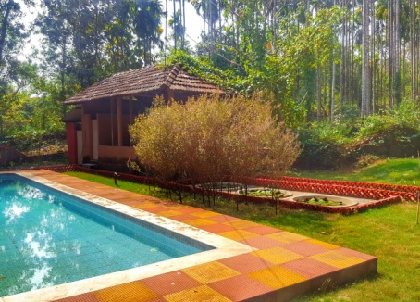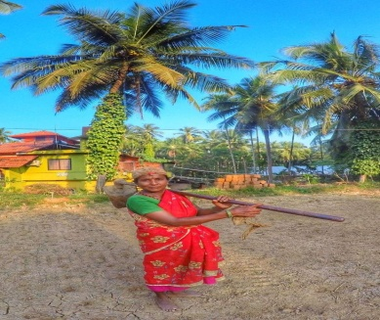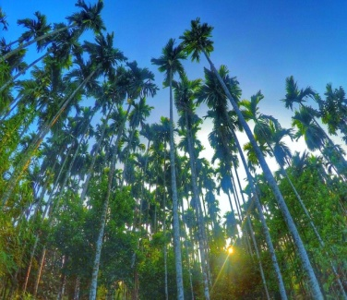

Le bâtiment proposé aux européens est neuf, (inauguré en janvier 2023), situé près de la piscine et comporte 12 chambres doubles de près de 20 m2 avec salle de bain et WC privés.

Un pavillon dédié au yoga est en face et les cours sont dispensés le matin à 6h et le soir à 17h30 pour la méditation.

Les soins se déroulent en 5 étapes, ils sont authentiques et dispensés par une équipe de thérapeutes qualifiés et encadrés par 2 médecins chaleureux, à l‘écoute, investis et accessibles : Dr Rajesh BAYARI et Dr Anuleka BAYARI, soutenus par 2 assistants internes.

La cure va durer 3 semaines avec 2 semaines de détoxination et 1 semaine de régénération.

La formule est tout inclus pendant le traitement : soins, hébergement et repas, traitements, seuls resteront à votre charges les médicaments ayurvédiques conseillés par le médecin à l’issue de la cure et pour 3 mois (facultatifs).

Offrez-vous une parenthèse unique, loin du tourisme de masse, un moment pour soi pour trouver la paix et l'harmonie intérieure.

Visites possibles du temple de Mokambika à Kollur (20 km de la clinique) pour assister à une Pudja et de Kundapura (30 à km de la clinique) pour le shopping, à organiser sur place pendant les 3 semaines de cure (frais de taxis en sus)

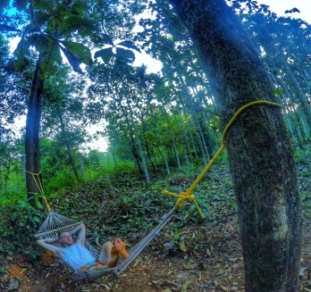

***Inclus dans le package :***

1. Billets d'avion intérieurs ; MUMBAI - Mangalore – MUMBAI
2. 21 jours de traitement et de médicaments utilisés dans les soins qui comprennent 14 jours de détoxination, 7 jours de traitement de rajeunissement. Yoga et méditation
3. Hébergement au centre ayurvédique en chambre confort (chambre double climatisée avec WC, douche privée pour 22 nuits)
4. Prise en charge Aéroport/hôtel et Aéroport/clinique
5. **Ateliers d’hypnose 1 fois par semaine pendant le séjour au centre ayurvédique**

***Exclus du package:***

1. Médicaments après 21 jours de traitement.
2. Frais de blanchisserie, eau minérale, assurance personnelle, frais de téléphone, boissons gazeuses et autres frais personnels, frais de visites autres que l'itinéraire, pourboires et frais éventuels de photos et vidéo.
3. Tous les repas (déjeuner et dîner avant et après traitement ayurvédique)
4. Billets d'avion internationaux, de votre lieu de residence à Paris CDG/Mumbai etVisa et vos repas qui sont à votre libre choix, vos activités ou le transport à votre libre choix et conseils ou porteurs,…

* **CONSEILS :**
* Prévoir peu d’argent de poche au départ car retrait en monnaie locale (roupie) possible à l’arrivée au centre de MUMBAI et possibilité de faire le change des euros en roupies indiennes.
* Vêtements : Il fait un peu frais le soir parfois mais chaud en journée. Dans le sud il fait chaud en Novembre et Décembre comme à la fin du printemps en France

Pour la cure prendre 2 vieilles robes qui vous serviront pour les soins ainsi que de vieilles culotes car elles vont être imbibées d’huile et donc irrécupérables. Elles resteront sur place !

Ne vous chargez pas en tenues car pendant la cure vous êtes souvent en tenue décontractée la journée et une autre tenue pour le soir quand vous vous êtes douchées. Mais surtout gardez de la place dans vos valises pour tout ce que vous serez tentés de ramener. Paréo et maillots indispensables, serviettes non fournies mais à acheter sur place car légères et bon marché.

* Chaussures : tongs et baskets
* Argent de poche : environ 300€ car tout est abordable : nourriture environ 12€/jour lors des visites.
* Travailler votre niveau d’Anglais afin de pouvoir vous exprimer lors de la consultation avec le médecin et avec les thérapeutes pendant les soins.

**Prix pour 1 personne ; 2 668 €**

**Pour la réservation, vous pouvez transférer 30% du montant, soit 800€ au plus tard le 15/07 afin que je finalise les reservations des vols intérieurs au plus vite et les chambres à la Clinique.**

**Le solde sera payé en 3 fois soit 623€, le 15 septembre, le 15 octobre et le 8 novembre 2025**

***Informations sur le compte bancaire:***

Nom du compte: CAROLE MURIEL HERAUD

Numéro de compte bancaire: GB37CLJU04130762573746

Nom de la banque:  CLEAR JUNCTION LIMITED

Adresse de la banque FLOOR 6, MANFIELD HOUSE

1 SOUTHAMPTON STREET, LONDON WC2ROLR

Swift code : CLJUGB21XXX

Pour plus d'informations s'il vous plaît n’hésitez pas à me contacter : 0749046292

***CAROLE HERAUD***

Coordinatrice du voyage

*C’est avec un grand plaisir que j’œuvre à l’organisation de ce voyage afin de vous faire vivre cette incroyable aventure comme je l’ai moi-même vécu en 2019, mais j’attire votre attention sur le fait que je ne suis pas agent de voyage. Je sollicite donc votre bienveillance et votre tolérance afin de faire preuve d’un état d’esprit positif essentiel à la réussite de ce voyage que nous allons vivre ensemble.*

*! Le voyage apporte le bonheur à la vie !*

*! A bientôt pour de nouvelles aventures !*